**令和元年産米学校給食用米の放射性物質検査方法**

二本松市教育委員会

二本松市地域農業再生協議会

ＪＡ精米プラント（二本松南支店隣）

給食用米測定所

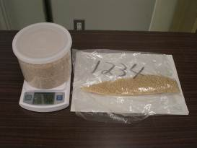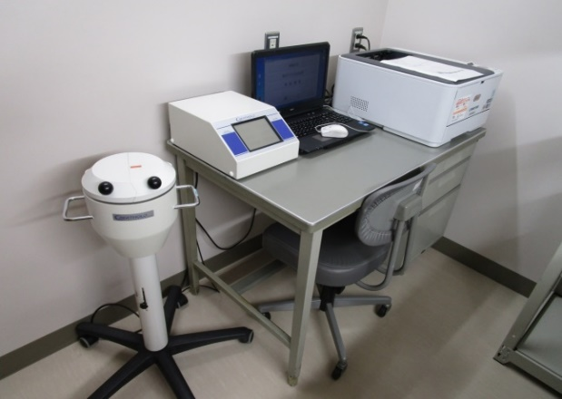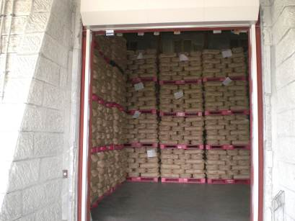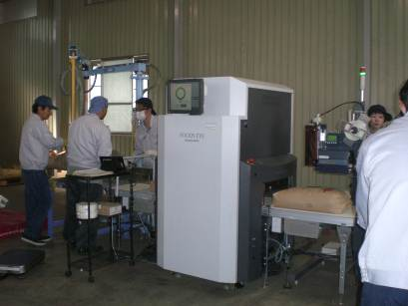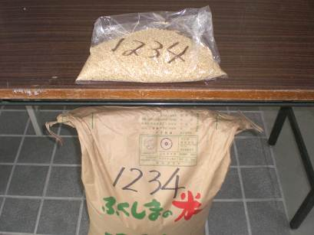

**測定下限値未満**

**【第２回検査】玄米全袋検査**

**【第１回検査】全袋検査**

**検査玄米抽出**

精米加工する前に、玄米全袋から１検体ずつ検査米として抽出し、付番により管理します。

出荷された玄米について全袋検査を行い、測定下限値未満となった米のみを搬入します。

抽出した検査米を測定所へ搬入、再検査を実施します。

給食センターなどで炊飯

学校給食へ提供

ＪＡ精米プラント（二本松南支店隣）

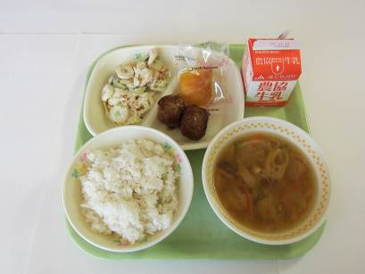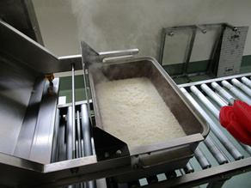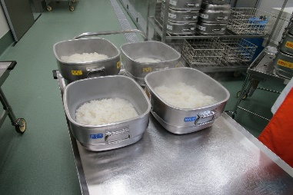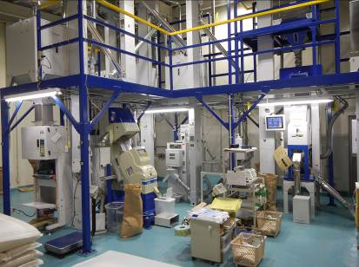

**学校**

**給食**

**納　品**

**検出限界値未満**

**精米終了**

測定所において検出限界値未満となった玄米のみ精米し、学校給食へ提供します。